4 YAŞ KASIM AYI
AYLIK BÜLTEN
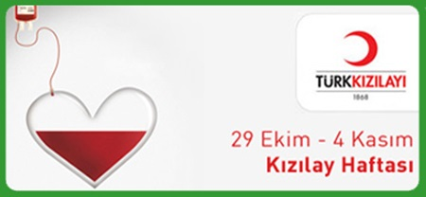
BİLMECELER
- Göğü beyaz, ayı kırmızı, her felakette o ,düşünür halkımızı(KIZILAY)
- Her kutuda bin asker(KİBRİT)
- Dağdan gelir takla makla aman abla bizi sakla(SEL)
- Yeryüzünü sallarım, evleride yıkarım, çok canlar yakarım(DEPREM)
PARMAK OYUNU
- BAY MİKROP
Mikrop bir gün merdivenleri tirmanmis tirmanmiş (Iki parmak klun uzerinde hareket ettirilir)
Acik bir kapidan iceri girmis.
Tik tik tik (Kapi calma hareketi yapilir)
Bir cocuk cevap vermis
Kimo? (Iki bas parmak birbiriyle konusturulur)
Benim bay mikrop
Ne istiyorsun?
Seni hasta etmeye geldim
Yooo sen beni hasta edemezsin
Temiz bir cocugum, iyi gidalarla beslendim, asilarimida oldum sen beni hasta edemezsin..
Iyi o zaman ben gidiyorum demis bay mikrop
Cocugun annesi sabunlu suyla yerleri siliyormus
Mikrobun ayagi kaymis
Yuvarlanmis, yuvarlanmis( Iki elle yuvarlanma hareketi yapilir)
Merdivenlerden asagi dusmus.
- EVİMİZİ GEZELİM
Bu bizim evimiz (İşaret ve başparmaklar birleştirilir.)
Burası misafir odamız. (Baş parmak sallanır.)
Burası oturma odamız. (İşaret parmak)
Burası mutfağımız. (Orta parmak)
Burası banyomuz. (Yüzük parmak)
Burası da bizim odamız. (Serçe parmak )
Ders çalışırız, (İki el birbirinin etrafında döndürülür.)
Uyuruz. (Uyuma hareketi yapılır.)

FEN VE DOĞA ETKİNLİĞİ
- Havadaki tozlar
- Eriyen sekerler
TEKERLEME
- NURİ
Nuri attı iki taş
Bir cam kırdı birde baş
Nerde kaldı terbiye
Dogru söyle arkadaş
Yaramazı tutarlar
Merdivenden atarlar
Tıngır mıngır giderken
Arkasından bakarlar
ŞARKI
- Bay mikrop

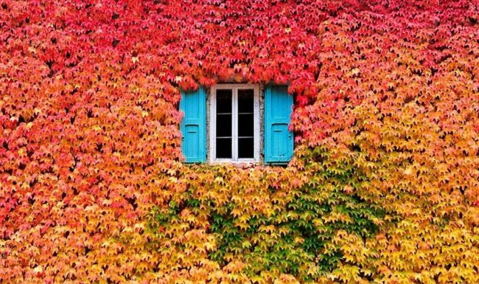
PARMAK OYUNU
- HAVA OLAYLARI
Ben gökyüzü anayım (anne şefkatiyle konuşularak eller yukarıdan yana doğru açılır)
Sizi çocuklarımla tanıştırayım (parmaklar hareket ettirilir)
Önce hangisini çağırayım (soru sorma ifadesi yapılır)
Yağmur geldi, yağıyor, şıp şıp şıp (parmaklar aşağı dönük olarak hareket ettirilir)
Rüzgar esiyor vuuu (beden ile s çizme hareketi yapılır)
Damları uçuruyoor (korkuyla bir yere bakılıyormuş gibi yapılır)
Şimdi de kar yağıyor, tıp tıp tıp (eller yukarıdan aşağı kar düşüyormuş gibi hareket ettirilir)
Çocuklar üşüyoor ( eller bağlanır üşüme hareketi yapılır)
Güneş kızım gelince (sevinme hareketi yapılır)
Karlar gider sessizce (bir el bele koyulur, diğer elle güle güle yapılır)
BİLMECELER
- Gökte görürüm köprü rengi de 7 türlü (GÖKKUŞAĞI)
- Hem ısıtır, hem yakarım tüm canlılara bakarım(GÜNEŞ)
- Bulutlardan süzülürüm inci gibi dizilirim (YAĞMUR)
- İki arkadaş birbirini kovalar(GECE- GÜNDÜZ)
- Mavi kumaş,iğne batmaz, ,terzi biçmez(GÖKYÜZÜ)
ŞARKI – DRAMA
- YAĞMUR
- MEVSİMLER
- SONBAHAR(DRAMA)
FEN VE DOĞA ETKİNLİĞİ
- Isınan maddeler genişler
- Yağmur yağıyor
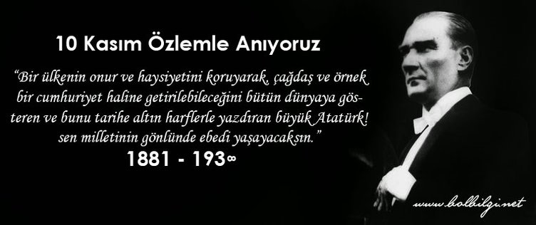
PARMAK OYUNU
- ATATÜRK NE DEDİ!
Bir elin nesi var(SAĞ EL SALLANIR)
İki elin sesi var(ALKIŞ YAPILIR)
Atatürk bize ne dedi(İŞARET PARMAĞIYLA İŞARET EDİLİR)
Güçlü olun dedi(İKİ EL BİRBİRİNE KENETLENİR)
Karınca gibi çalışın(PARMAKLAR YÜRÜTÜLÜR)
Birbirinizi sevin dedi(ÇİÇEK OLUNUR)

ŞARKI
- ATATÜRK
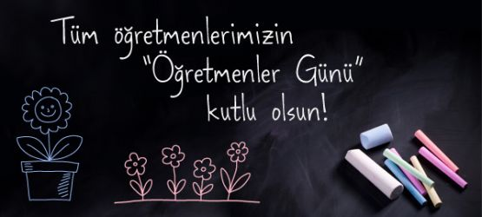
PARMAK OYUNU
- ÖĞRETMENİM
Öğretmenim bir tanedir! ( Sol elin işaret parmağı gösterilir.)
Onu çok severim. ( Sağ elin işaret parmağı, sol elin işaret parmağı çevresinde döndürülür.)
O konuşurken, ben dinlerim. ( Sol elin işaret parmağı hareket ettirilir. Diğerleri hareketsiz durur.)
Çok şeyler öğrenirim.
Şarkı söyler, dans ederiz. ( Parmaklar el ile birlikte hareket ettirilir.)
Gezmelere gideriz. ( Parmaklar yürütülür. )
Öğretmenler gününde ( Sağ elin işaret parmağı hareket ettirilir. Diğerine dokundurulur.)
Ona çiçek veririm. Ellerinden öperim

ŞARKI-DRAMA
- ÖĞRETMENİM
- ÖĞRETMEN OLALIM(DRAMA)

FEN VE DOĞA ETKİNLİĞİ
- Ağır-Hafif!!!

BELİRLİ GÜN VE HAFTALAR
- KIZILAY HAFTASI
- ATATÜRK HAFTASI(10KASIM)
- ÖĞRETMENLER GÜNÜ(24 KASIM)
KAVRAMLAR
- SARI
- AZ-ÇOK
- AĞIR-HAFİF
- ALTINDA-ÜSTÜNDE
- SAĞ-SOL
- ÜÇGEN
- ÇEMBER
- 3-4 SAYISI
- SAĞLIKLI-SAĞLIKSIZ
- KİRLİ-TEMİZ
- İNCE KALIN
- KISA-UZUN
- ÜZGÜN
- MUTLU
- E sesi
DEĞERLER EGİTİMİ
- SAYGILIOLMA
- YARDIMLAŞMA
- SELAMLAŞM
MUTFAK ETKİNLİĞİ
- MARMELATLI KURBİYE
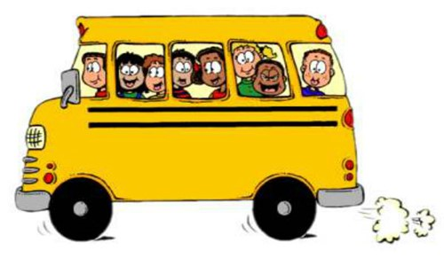
GEZİLER
- KIZILAY BİNASINA GEZİ
- ÇOCUK MÜZİKALİ
- ÇOCUK TİYATROSU(KÜÇÜK PRENS)

AİLE KATILIMI
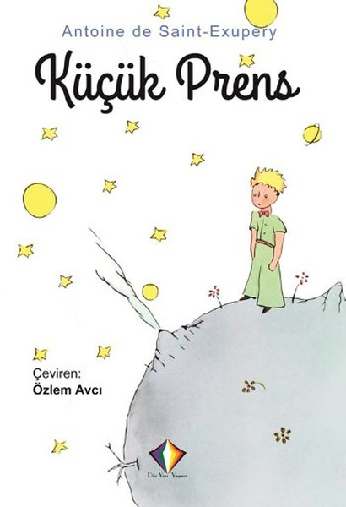
Çocuğunuz ile birlikte ‘’Küçük Prens’’ adlı kitabi okuyunuz…

